

April 2022

**Nieuwsbrief.**

In deze nieuwsbrief brengen we u op de hoogte van de ontwikkelingen binnen onze praktijk.

Alle informatie is na te lezen op onze website: [www.mcmiddenpeel.praktijkinfo.nl](http://www.mcmiddenpeel.praktijkinfo.nl)

**Eigen risico**

Vanaf januari heeft iedere verzekerde weer een eigen risico van 385 euro.

Uw zorgverzekeraar vergoedt de zorg die u krijgt van uw huisarts.

Een bezoek aan de huisarts gaat niet ten koste van uw verplichte eigen risico. Wel kan het zijn dat de huisarts extra onderzoek moet doen. Bijvoorbeeld bloedprikken om te beoordelen welke zorg u nodig heeft. Deze zorg valt dan wel onder uw verplichte eigen risico, net als de geneesmiddelen die een huisarts aan u voorschrijft.

Heeft u specifieke vragen over wat u wel en niet vergoedt krijgt, neemt u dan contact op met uw eigen zorgverzekeraar.

**Kosten van de huisartsenpost**

De zorg op de huisartsenpost wordt volledig vergoed. De zorg gaat ook niet ten koste van uw verplichte eigen risico.

**Toestemming LSP**

We willen u vragen om eens een kijkje te nemen op de website [www.volgjezorg.nl](http://www.volgjezorg.nl) Via deze website kunt u toestemming verlenen zodat andere zorginstanties in geval van spoed uw medische gegevens in kunnen zien. Is het voor u lastig om dit via internet te regelen, dan kunt u bij de balie een formulier ophalen om alsnog toestemming te verlenen.

**Bellen tijdens piekuren**

Kunt u, voor het maken van een minder urgente afspraak, na 10.30 uur contact opnemen met de praktijk? Tussen 8.00 en 10.00 uur moet u rekening houden met een langere wachttijd.

Ook kunt u via Open portaal online een afspraak inplannen met uw huisarts of doktersassistente.

Alvast bedankt voor uw begrip.

**Even voorstellen**

Ik ben Lotte Elemans-van Leerdam en sinds november werkzaam in Elsendorp bij Medisch Centrum Middenpeel. In januari 2016 heb ik de huisartsopleiding afgerond aan de Radboud Universiteit. Daarna ben ik in de regio aan het werk geweest en heb ik een aantal jaar in Geldrop en Beek & Donk gewerkt.

Ik woon in Gemert met mijn man Niels (praktijk houdend huisarts in Gemert) en onze 3 zoons Pim (2015), Guus (2017) en Job (2020).

Op 1 november ben ik begonnen als waarnemend huisarts in Elsendorp en ik ben gemiddeld 2-3 dagen per week in de praktijk aanwezig. En het bevalt me erg goed! Het dorpsdokteren en de populatie passen goed bij mij. Ik vind het belangrijk om een laagdrempelige en betrokken huisarts te zijn voor de patiënten.

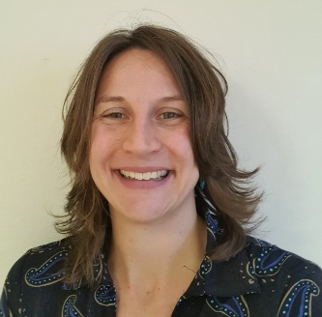

Mijn naam is Mariken Arts, ik ben 48 jaar, geboren, getogen en (na wat omzwervingen opnieuw) woonachtig in Deurne. Sinds januari ben ik op maandagen en donderdagen werkzaam in het fijne team van Medisch Centrum Middenpeel.

Na een aantal jaren als medisch bioloog wetenschappelijk onderzoek te hebben gedaan aan de universiteiten van Amsterdam en Maastricht, ben ik alsnog geneeskunde gaan studeren en heb in Maastricht zowel de basis- als de huisartsopleiding afgerond.

Aansluitend heb ik in verschillende huisartspraktijken in de regio gewerkt, waarvan de laatste 8 jaar in Beek en Donk.

Naast mijn werkzaamheden bij Medisch Centrum Middenpeel als reguliere huisarts, ben ik ook anderhalve dag per week werkzaam als huisarts bij ORO, een organisatie voor mensen met een verstandelijke beperking of ontwikkelingsachterstand.

Mijn vrije tijd besteed ik voornamelijk aan mijn gezin met twee opgroeiende tienermeiden. Verder ga ik graag met mijn hond de bossen in en geniet ik van sociale activiteiten met vrienden.

Wie weet tot binnenkort in de spreekkamer! U kunt erop rekenen dat ik mijn best ga doen om u zo prettig en professioneel mogelijk van dienst te zijn.

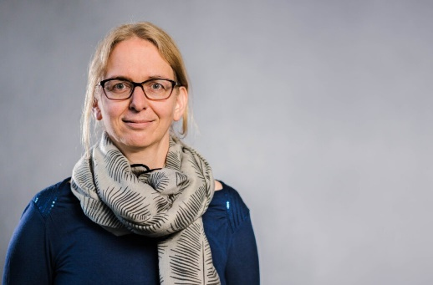

**Let op, afhaaltijden apotheek gewijzigd!**

**Vanaf maandag 4 april zijn de afhaaltijden voor herhaalmedicatie aangepast.**

**Wij hanteren de volgende afhaaltijden:**

* **tussen 8.00 en 10.00**
* **tussen 10.30 en 12.00 uur.**

**Het zou fijn zijn als u hiermee rekening kunt houden.**

**Open portaal**

Wij doen als huisartsenpraktijk mee met het Project OPEN!

Project OPEN helpt ons met het digitaal toegankelijk maken van uw medische gegevens.

Gegevens die u in het patiënten portaal kunt inzien zijn:

* Lab uitslagen
* specialisten brieven
* inzage van voorgaande consulten
* medicatieoverzicht

Naast het inzien van uw persoonlijke gegevens zoals hierboven beschreven zitten er nog meer voordelen aan het patiënten portaal, denkt u hierbij aan:

* Het aanvragen van een E-consult bij de huisarts, de doktersassistente, de apothekersassistente of de praktijkondersteuner.
* U kunt dan een medische vraag stellen aan de betreffende zorgverlener.
* Het aanvragen van uw herhaalmedicatie.
* Het maken van een online afspraak bij de huisarts of de doktersassistente.

Wilt u meer weten over OPEN of een patiënten portaal aanmaken dan kan dat via onze website. Let er wel op dat u een uniek e-mail adres in moet voeren, en dat uw gegevens alleen via dit mail adres zichtbaar zijn.

**Corona update**

We merken aan de telefoon dat er niet altijd begrip is voor het door ons bepaalde coronabeleid. Nu corona wat meer op de achtergrond komt blijft het voor ons als zorgverlener wel belangrijk om onze kwetsbare patiënten te beschermen voor een eventuele besmetting. Corona is nog niet volledig weg, er worden nog steeds mensen ernstig ziek.

**Hierbij ons beleid nogmaals onder uw aandacht.**

Heeft u klachten met betrekking tot Corona zoals:

* Koorts
* Neusverkouden
* Hoesten/niezen
* Keelpijn
* Benauwdheid
* Plotseling verlies van reuk en/of smaak

En wilt u een afspraak maken met de huisarts, dan vragen we voorafgaand aan uw bezoek een afspraak te maken bij de GGD voor een PCR test. We merken helaas te vaak dat een negatieve zelftest niet betrouwbaar is.

Wilt u, of bent u niet in staat een PCR test af te laten nemen door de GGD, dan wordt u gezien op ons coronaspreekuur. De doktersassistente zal dan via triage de urgentie bepalen.

**Medicatie terug brengen naar de apotheek**

Wist u dat u oude medicatie in kan leveren bij onze apotheek? Helaas verdwijnt medicatie nog vaak in de prullenbak of door de gootsteen. Dit is slecht voor het milieu. Heeft u nog medicatie die u niet meer gebruikt? Wij vragen u deze zonder doosje in te leveren bij onze apotheek.